3.1. Ռադեմախերի համակարգի սահմանումը և
Օրթոնորմալությունը

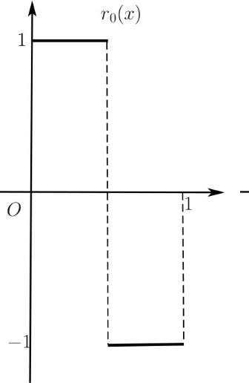
միջակայքում վրա դիտարկենք հետևյալ ֆունկցիան`
և 1- պարբերությամբ շարունակենք այն ամբողջ առանցքի վրա` : Ռադեմախերի համակարգի –րդ ֆունկցիան սահմանվում է այսպես`
այսինքն այն ֆունկցիայի սեղմումն է -
անգամ: Այլ խոսքերով ասած -ը տրոհվում է
-հավասար միջակայքերի`
, ,
որոնցից յուրաքանչյուրի վրա -ֆունկցիան հաջորդաբար ընդու-
նում է +1 և -1 արժեքներ: Մասնավորապես և ֆունկցիա-
ների գրաֆիկները ունեն հետևյալ տեսքերը՝
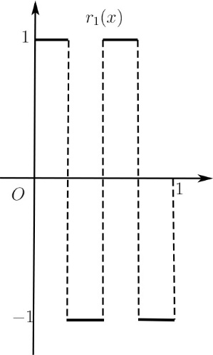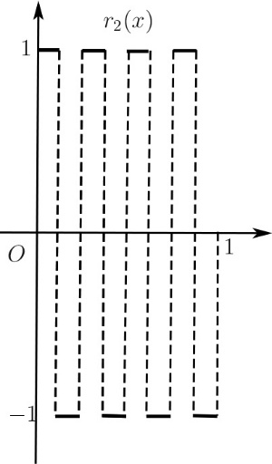
Սահմանումից անմիջապես հետևում է, որ
:
Իրոք`
:
:
Նախ նկատենք, որ ցանկացած , և ամբողջ թվի համար Ռադեմախերի ֆունկցիան բավարարում է հետևյալ հավասարմանը
:
Իրոք` ըստ սահմանման -ը հաջորդաբար ընդունում է
արժեքներ, , (), միջակայքերում: Այսինքն`
-ն կբաժանվի երկու հավասար մասերի`
ընդ որում` A-ի վրա ընդունում է 1, իսկ B-ի վրա -1 արժեքներ:
Ուստի
:
Թեորեմ 3.1.1. Ռադեմախերի համակարգը - ում օրթոնորմալ համակարգ է:
Ապացույց. Ենթադրենք : Նշանակենք -ի
հաստատունության միջակայքերը` : Այդ դեպքում`
,
:
Մյուս կողմից` քանի որ , ապա յուրաքանչյուր -ն բաժանվում է - հավասար մասերի ( քանի որ ), որոնցից յուրաքանչյուրում հաջորդաբար ընդունում է +1 և -1 արժեքներ: Հետևաբար, ըստ (28)-ի ստանում ենք`
, :
Մյուս կողմից քանի,որ , ապա
, ,
և հետևաբար՝ :
Երբ , ապա և ստանում ենք ,
այսինքն` -ը օրթոնորմալ համակարգ է:
Թեորեմն ապացուցված է :

4.1 . ՈՒոլշի համակարգը£ Սահմանումը և պարզագույն
հատկությունները£ Օրթոնորմալությունը

Ուոլշի համակարգը` , սահմանվում է որպես Ռադեմախերի ֆունկցիաների բոլոր հնարավոր վերջավոր արտադրյալ:
Ավելի ճշգրիտ Ուոլշի համակարգը սահմանվում է այսպես:
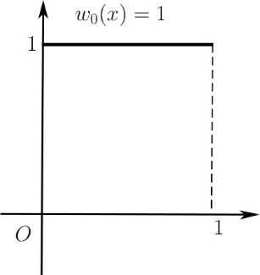
Սահմանում 4.1.1. Վերցնենք`
:
Ցանկացած - բնական թիվ ներկայացնենք
, ,
Տեսքով: Այդ դեպքում Ուոլշի -րդ ֆունկցիան
Կսահմանենք հետևյալ կերպ՝
: (30)
Այսպիսով` Ուոլշի ֆունկցիաներն ընդունում են միայն երկու արժեք` և: Քանի, որ Ռադեմախերի ֆունկցիաները կարելի է շարունակել ամբողջ առանցքի վրա, ապա -ը կարելի է դիտարկել ամբողջ առանցքի վրա: Մասնավորապես , և ֆունկցիաների գրաֆիկները ունեն հետևյալ տեսքերը՝
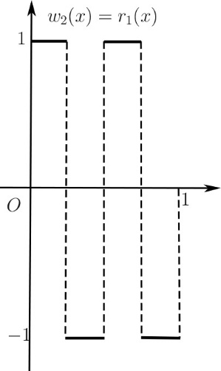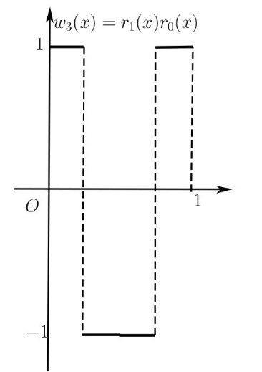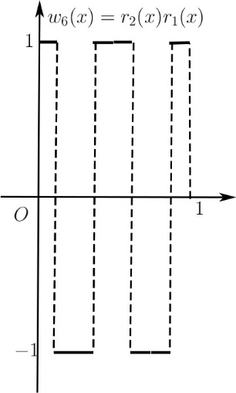
Նշենք Ուոլշի համակարգի մի քանի հատկություններ`
Հատկություն 1. :
Հատկություն 2. Ռադեմախերի համակարգի ցանկացած վերջավոր թվով ֆունկցիաների արտադրյալը համընկնում է Ուոլշի մի ինչ-որ ֆունկցիայի հետ, ընդ որում, եթե այդ արտադրյալի մեջ մտնող ֆունկցիաների համարներից ամենամեծը -ն է, ապա Ուոլշի համապատասխան ֆունկցիայի համար` :
Ապացույց. Դիտարկենք Ռադեմախերի ֆունկցիաների կամայական վերջավոր արտադրյալ`
, :
Այդ դեպքում ըստ Ուոլշի համակարգի (32) սահմանման, որոնվող
ֆունկցիան կլինի , որտեղ , ընդ որում`
:
Հատկություն 3. Ուոլշի երկու ֆունկցիաների արտադրյալը
համընկնում է Ուոլշի որևէ ֆունկցիային հետ`
,
ընդ որում այն և միայն այն դեպքում, երբ , իսկ եթե
, ապա :
Ապացույց. (30) –ից հետևում է, որ -ը Ռադեմախերի ֆունկցիաների վերջավոր արտադրյալ է, և հետևաբար ըստ հատկություն 2-ի այն հավասար է ինչ- որ , ընդ որում, եթե :
Մյուս կողմից, եթե , սա հնարավոր է միայն, երբ , այս դեպքում :
Հատկություն 4. - ֆունկցիան ընդունում է հաս-տատուն արժեքներ` կամ , յուրաքանչյուր , միջակայքում, ընդ որում , :
Ապացույց. Իրոք, ըստ (30) -ի -ի մեջ մտնում են Ռադեմախերի -ից փոքր կամ հավասար ինդեքսներով ֆունկցիաները, որոնք ըստ Ռադեմախերի ֆունկցիաների սահմանման ընդունում են արժեքներ, ընդ որում միջակայքերում բոլոր ֆունկցիաները հավասար են -ի :
Հատկություն 5. , ֆունկցիայի և յուրաքանչյուր , միջակայքի համար տեղի ունի`
:
Ապացույց. Քանի որ , ապա , : Այստեղից ստանում ենք, որ , ( ամենամեծ գումարելին է ) և հետևաբար
:
Մյուս կողմից, ըստ հատկություն 4–ի -ը ընդունում են արժեքները - միջակայքում և քանի, որ
,
ապա
:
Հատկություն 6. Ուոլշի համակարգը օրթոնորմալ է -ում:
Ապացույց. Նկատենք, որ հատկություն 5-ից անմիջապես ստանում ենք, որ
:
Ըստ հատկություն 3-ի հետևաբար
երբ ,
մյուս կողմից, երբ
:

Матрицы Уолша-Адамара можно определить по следующему простому правилу:
,
, …

